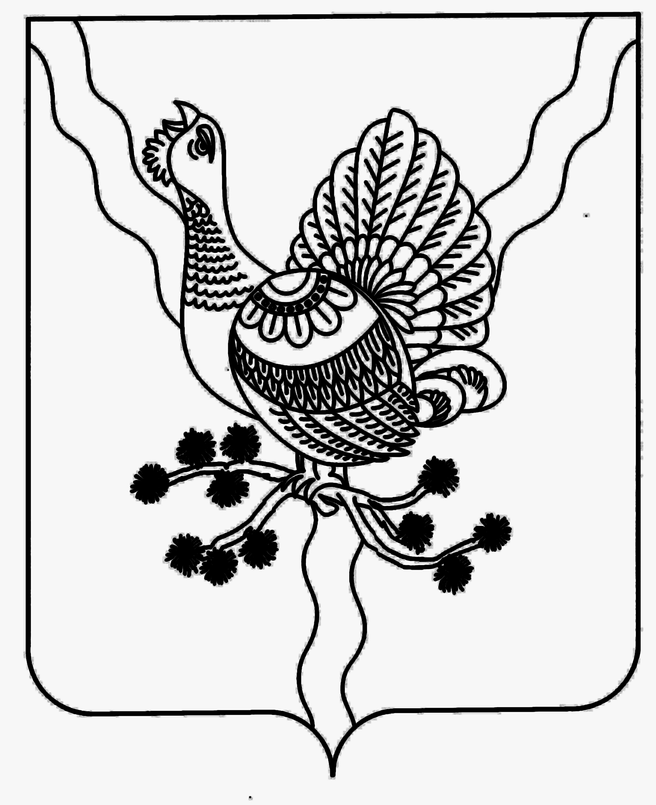

АДМИНИСТРАЦИЯ «СОСНОГОРСК»

МУНИЦИПАЛЬНОГО РАЙОНА МУНИЦИПАЛЬНÖЙ РАЙОНСА

«СОСНОГОРСК» АДМИНИСТРАЦИЯ

ПОСТАНОВЛЕНИЕ
ШУÖМ

от «___» 201__ № _______
г. Сосногорск

О внесении изменений в постановление администрации муниципального района «Сосногорск» от 24.07.2014 № 940 «Об утверждении Положения о межведомственной комиссии по вопросам профилактики правонарушений, укрепления правопорядка и общественной безопасности при Администрации
муниципального района «Сосногорск»»

В соответствии с п. 6.1 ч. 1 ст. 15, ст. 7, ст. 17 Федерального Закона от 06.10.2003 № 131-ФЗ «Об общих принципах организации местного самоуправления в Российской Федерации», Федеральным Законом от 24.06.1999 № 120-ФЗ «Об основах системы профилактики безнадзорности и правонарушений несовершеннолетних», в связи с изменениями в организационно-штатной структуре межведомственной комиссии по вопросам профилактики правонарушений, укрепления правопорядка и общественной безопасности при администрации муниципального района «Сосногорск», Администрация муниципального района «Сосногорск»

ПОСТАНОВЛЯЕТ:

1. Пункт 3 постановления администрации муниципального района «Сосногорск» от 24.07.2014 № 940 «Об утверждении Положения о межведомственной комиссии по вопросам профилактики правонарушений, укрепления правопорядка и общественной безопасности при Администрации муниципального района «Сосногорск», изложить в новой редакции:
«3. Утвердить план работы межведомственной комиссии по вопросам профилактики правонарушений, укрепления правопорядка и общественной безопасности при администрации муниципального района «Сосногорск» на 2019 год, согласно приложению 3 к настоящему постановлению.».
2. Приложение 3 «План работы межведомственной комиссии по вопросам профилактики правонарушений, укрепления правопорядка и общественной безопасности при Администрации муниципального района «Сосногорск» на 2014 год», утвержденное постановлением администрации муниципального района «Сосногорск» от 24.07.2014 № 940 «Об утверждении Положения о межведомственной комиссии по вопросам профилактики правонарушений, укрепления правопорядка и общественной безопасности при Администрации муниципального района «Сосногорск», изложить в новой редакции, согласно приложению к настоящему постановлению.
3. Настоящее постановление вступает в силу со дня его официального опубликования.
4. Контроль за исполнением настоящего постановления возложить на заместителя руководителя администрации муниципального района «Сосногорск» Е.К. Чура.

Глава муниципального района «Сосногорск» -
руководитель администрации С.В. Дегтяренко

Приложение к постановлению администрации
муниципального района «Сосногорск»
от «__»__________201__ №______

Утвержден
постановлением Администрации
муниципального района «Сосногорск»
от 24 июля 2014 года №940
приложение 3

ПЛАН
работы межведомственной комиссии по вопросам профилактики правонарушений, укрепления правопорядка и общественной безопасности при Администрации
муниципального района «Сосногорск»»
на 2019 год

№  п/п | Мероприятия | Срок исполнения | Исполнители
 | О состоянии правонарушений и преступлений совершенных несовершеннолетними за 2018 год, работа субъектов профилактики по профилактике преступлений совершаемых несовершеннолетними в состоянии опьянения | 1 квартал | ОПДН ОМВД России по городу Сосногорску, Управление образования администрации МР «Сосногорск», Отдел молодежи Управления образования администрации МР «Сосногорск», ГПОУ «СТТ»
 | О результатах деятельности народной дружины и других общественных формирований привлекаемых к охране общественного порядка | 1 квартал | МКУ «Управление по делам ГО и ЧС МО МР «Сосногорск», ОМВД России по городу Сосногорску
 | О ходе реализации мероприятий профилактической направленности, запланированных муниципальными программами в 2018 году. | 1 квартал | Администрация муниципального района «Сосногорск»
 | Об организации летней оздоровительной компании среди несовершеннолетних в период летних каникул 2019 года, в том числе создание профильных смен для несовершеннолетних, состоящих на профилактическом учете ОПДН | 1 квартал | Управление образования администрации МР «Сосногорск»
 | О состоянии правонарушений и преступлений совершаемых несовершеннолетними за 1 квартал 2019 года | 2 квартал | ОПДН ОМВД России по городу Сосногорску, ТКПДН МО МР «Сосногорск»
 | О состоянии работы по освидетельствованию лиц находящихся в состоянии опьянения | 2 квартал | ГБУЗ РК «СЦРБ», ОМВД России по городу Сосногорску
 | О проводимой работе по трудоустройству и социализации лиц освободившихся из мест лишения свободы | 2 квартал | ФКУ УИИ УФСИН России по Республике Коми, ГБУ РК «ЦЗН» города Сосногорска
 | О патриотическом воспитании как форме работы по профилактике правонарушений и снижению уровня преступности в молодежной среде | 2 квартал | Управление образования администрации МР «Сосногорск», Отдел культуры администрации МР «Сосногорск», ГПОУ «СТТ»
 | О проблемах исполнения наказания в виде исправительных и обязательных работ. Взаимодействие органа местного самоуправления и уголовно-исполнительной инспекции по вопросу определения мест и объектов для отбывания наказания в виде исправительных и обязательных работ. | 2 квартал | ФКУ УИИ УФСИН России по Республике Коми
 | Об оказании государственных услуг в рамках реализации Закона РФ от 19.04.1991 № 1032-1 «О занятости населения в Российской Федерации» гражданам из числа лиц, прибывшим из мест лишения свободы. | 2 квартал | ГБУ РК «ЦЗН» города Сосногорска
 | О реализации дополнительных мер направленных на изыскание мест для отбывания наказания в виде исправительных работ и объектов для привлечения к отбыванию наказания в виде обязательных работ | 3 квартал | ФКУ УИИ УФСИН России по Республике Коми
 | О подведении итогов летней оздоровительной компании среди несовершеннолетних, о состоянии правонарушений и преступлений в летний период 2019 года | 3 квартал | Управление образования администрации МР «Сосногорск», ОПДН ОМВД России по городу Сосногорску, ТКПДН МО МР «Сосногорск»
 | О внедрении медиации как метода разрешения семейных конфликтов | 3 квартал | Управление образования администрации МР «Сосногорск», ГПОУ «СТТ»
 | Анализ профилактической работы образовательных организаций по предупреждению правонарушений и преступлений в 2019 году | 3 квартал | Управление образования администрации МР «Сосногорск», ГПОУ «СТТ»
 | О состоянии правонарушений и преступлений совершаемых несовершеннолетними | 4 квартал | ОПДН ОМВД России по городу Сосногорску, ТКПДН МО МР «Сосногорск»
 | О ходе реализации мероприятий профилактической направленности, запланированных муниципальными программами в 2019 году. | 4 квартал | Администрация МО МР «Сосногорск»
 | Занятость несовершеннолетних «группы риска» в летний период 2019 года | 4 квартал | Управление образования администрации МР «Сосногорск», ГБУ РК «ЦЗН» города Сосногорска, ОПДН ОМВД России по городу Сосногорску
 | О проблемах исполнения наказания в виде исправительных и обязательных работ. Взаимодействие органа местного самоуправления и уголовно-исполнительной инспекции по вопросу определения мест и объектов для отбывания наказания в виде исправительных и обязательных работ. | 4 квартал | ФКУ УИИ УФСИН России по Республике Коми
 | Об оказании государственных услуг в рамках реализации Закона РФ от 19.04.1991 № 1032-1 «О занятости населения в Российской Федерации» несовершеннолетним гражданам, отбывшим наказание, детям сиротам, лицам состоящим на профилактических учетах. | 4 квартал | ГБУ РК «ЦЗН» города Сосногорска
 | Об итогах работы и выработке скоординированных действий всех учреждений и органов, входящих в систему профилактики безнадзорности и правонарушений несовершеннолетних, направленных на недопущение распространения элементов криминальной идеологии в среде несовершеннолетних, контроль за распространением информации в медиа – пространстве, в том числе по проведению мониторинга сайтов и публикации в информационно- телекоммуникационной сети «Интернет» | 4 квартал | Управление образования администрации МР «Сосногорск», ОПДН ОМВД России по городу Сосногорску, ТКПДН МО МР «Сосногорск»
 | О реализации должностными лицами МО МР «Сосногорск» полномочий по составлению протоколов об административных правонарушениях, предусмотренных частями 3-1, 5-1 и 5-4 статьи 4 Закона Республики Коми от 30 декабря 2003 года № 95-РЗ «Об административной ответственности в Республике Коми». | 4 квартал | ТКПДН МО МР «Сосногорск», Администрация МР «Сосногорск»

СОГЛАСОВАНО:

Заместитель руководителя администрации
муниципального района «Сосногорск» Е.К. Чура

Заместитель руководителя администрации
муниципального района «Сосногорск» Н.М. Кирсанова

Руководитель юридического отдела администрации
муниципального района «Сосногорск» А.В. Стрыкова

Исполнитель:
Главный специалист юридического отдела
администрации муниципального района «Сосногорск» К.О. Петрушина

